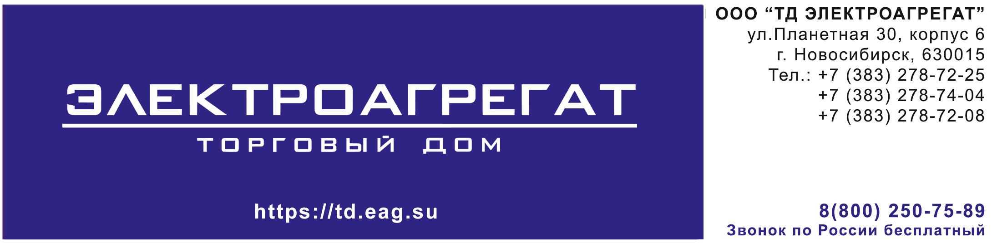

ТЗ на поставку электростанции мощностью 720 кВт в кожухе по 1 степени автоматизации АД 720-Т400-1РП

Дизельная электростанция АД720-Т400-1РП под капотом
(или эквивалент)

Исполнение: дизельная электростанция под капотом.
- номинальная мощность не менее 720 кВт (900 кВа)
- номинальный ток не менее 1299 А
- частота вращения не более 1500 об/мин
- род тока трехфазный, переменный, частота 50 Гц
- габаритные размеры агрегата не более 4450 х 1750 х 2350 мм
- капот с внешними габаритами не более 8200х2200х2700 всепогодный с повышенным шумопоглощением (шумозащитой)
- сухая масса агрегата не более 8500 кг
- сухая масса общая не более 9 800 кг
- материал бака – металл
- встроенный в раму топливный бак емкостью не менее 1 500 л в наличии
- подогреватель ОЖ автономный на дизельном топливе - в комплекте
- система запуска – электростартер
- управление с помощью микропроцессорного контроллера с жк дисплеем ComAp AMF 20 (или эквивалент);
- управление с помощью русифицированного меню
- обеспечен контроль частоты, напряжения и тока генератора;
- обеспечен контроль температуры охлаждающей жидкости, давления масла, уровня топлива;
- обеспечивается удаленное управление по интерфейсам RS 232 и RS485 с поддержкой протокола Modbus (обязательно)
- генератор подзарядки аккумуляторных батарей на напряжение не менее 24 В в наличии;
- аккумуляторные батареи - 2 шт в комплекте поставки.
- двигатель дизельный четырехтактный с турбонаддувом - CUMMINS KTA38-G2A или эквивалент
- число цилиндров не менее 12 (V-образное расположение)
- диаметр цилиндра – не более 159 мм
- ход поршня – не менее 159 мм
- Объем двигателя – не долее 38 л
- Объем масляной системы – не более 110 л
- Объем системы охлаждения - не более 210 л
- регулятор оборотов двигателя - электронный
- топливо дизельное по ГОСТ
- Расход топлива при 100% нагрузке, л/ч – не более 171,6
- генератор – JSA 404S3 (или эквивалент) синхронный бесщеточный
- тип регулятора напряжения - электронный
- тип системы возбуждения – самовозбуждение
Степень автоматизации-1

Сертификат соответствия ГОСТ (обязательно)
Качество вырабатываемой электрической энергии должно соответствовать ГОСТ Р 53174-2008 и поддерживается в течение всего заданного времени работы.
Все подверженные коррозии поверхности должны быть покрыты алкидными лакокрасочными материалами
Требования к составу и содержанию документации.
Комплект документации должен быть на русском языке и содержать:
- формуляр (паспорт);
- функциональные и принципиальные схемы;
- техническое описание оборудования;
- инструкции по эксплуатации оборудования;
- регламент технического обслуживания;
- инструкцию по монтажу и наладке оборудования;
копии сертификатов соответствия ДГУ требованиям руководящих документов
Масляная, топливная системы ДЭС.
- система смазки двигателя - картерная.
- смазочное масло должно удовлетворять требованиям: по SAE – не ниже 15W40; по API – не ниже CF-4.
Расшифровка условного обозначения модели ДГУ
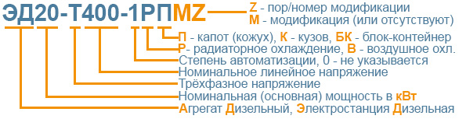
Материалы, смазки и рабочие жидкости, применяемые при эксплуатации ДГУ, должны соответствовать требованиям международных стандартов, указанных в руководствах по эксплуатации изделий, входящих в состав ДГУ.

Товар должен быть новым, не бывшим в эксплуатации, выпущен не ранее 4 квартала текущего года.

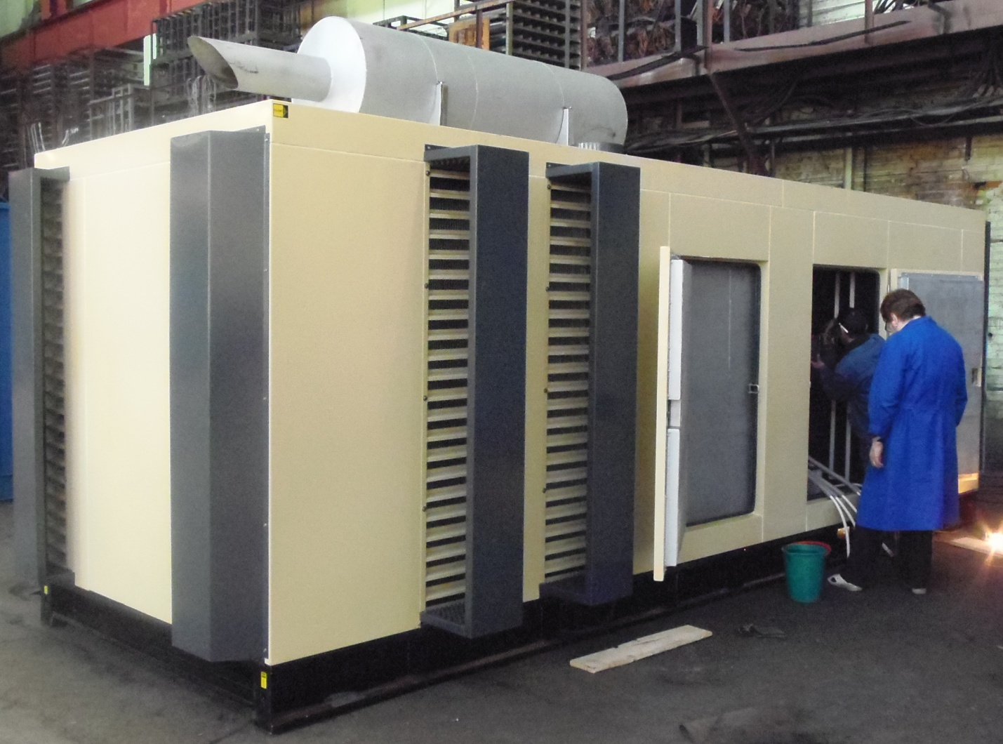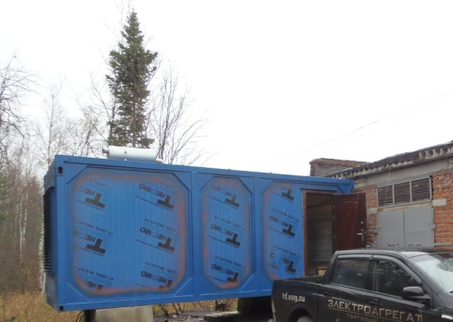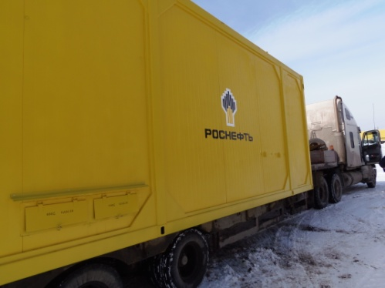

Для того, чтобы мы вам подготовили бесплатное ТЗ, вам требуется заполнить специальную форму на нашем сайте. Для этого осуществите переход по данной ссылке:
ОПРОСНЫЙ ЛИСТ

О нашей компании
Мы крупнейшая за Уралом компания, приоритетными направлениями деятельности которой являются проектирование, разработка, изготовление, поставка и дальнейшее сервисное обслуживание систем гарантированного электроснабжения на базе дизельных электроагрегатов мощностью до 2500 кВт и напряжением 0,4 кВ/6,3 кВ/10,5 кВ различного исполнения.

КАЧЕСТВО ПРОДУКЦИИ
Все дизельные генераторы проходят обязательные приемо-сдаточные испытания в соответствии с утвержденной на предприятии «Программой испытаний ДГУ». На основании протоколов испытаний на изделие выдается сертификат.
Производственные площади предприятия оснащены испытательными климатическими камерами тепла и влаги, дождевания, холода. Камеры имитируют все погодные условия для испытания оборудования, чтобы убедиться, что изделия могут функционировать вне зависимости от климатических параметров и перепадов температур.

ГАРАНТИЯ
Стандартная гарантия на изделия ЭТРО составляет 12 месяцев или 2000 моточасов (что наступит раньше). В зависимости от модели дизельной электростанции и объекта, для которого предназначена установка, возможно увеличение гарантийного срока до 24 месяцев.
Началом срока гарантийного периода является дата продажи или специально оговоренный срок в соответствии с договором (доставка на объект, проведение монтажных и пусконаладочных работ и т.д.).

ДОСТАВКА
Выгодное географическое расположение в центре страны выделяет предприятие среди конкурентов, что дает возможность сократить сроки доставки и транспортные расходы.
Компания ООО «Торговый Дом Электроагрегат» осуществляет оперативную доставку дизельных генераторов любой мощности и любого исполнения на объект заказчика любым видом транспортных средств (автомобильным, железнодорожным, речным/морским или авиа) в любой регион России: как в близлежащие города и населенные пункты, так и отдаленные.

СЕРВИСНОЕ ОБСЛУЖИВАНИЕ
Компания выполняет гарантийное и сервисное обслуживание, монтаж и пусконаладку дизельных генераторов.
В распоряжении сервисного центра имеются несколько мобильных бригад для обеспечения возможности диагностики, ремонта и обслуживания дизельных электростанций любой мощности непосредственно на объекте.
КОНТАКТНАЯ ИНФОРМАЦИЯ
Общество с ограниченной ответственностью «Торговый Дом Электроагрегат»
Адрес: 630015, Новосибирск, Планетная, 30
Время работы:
Пн-Птн - с 9-00 до 18-00 без обеда
Сб, Вск - выходной
Многоканальный телефон: 8 (800) 250-75-89 (звонок по России бесплатный)
e-mail: info@td.eag.su
Торгово - выставочный зал:
Единая справочная: +7 (383) 278-72-25
Менеджеры по продажам:
Дьяконов Алексей +7 (383) 278-72-08 dyakonov@eag.su
Шмонин Сергей +7 (383) 278-74-36 shmonin@eag.su
Каторжанина Елена +7 (383) 278-74-04 katorzhanina@eag.su
Сервисный центр:
Администратор сервисного центра: +7 (383) 278-73-39

